Комитет образованию
ПРАВИТЕЛЬСТВО САНКТ-ПЕТЕРБУРГА
КОМИТЕТ ПО ОБРАЗОВАНИЮ
02512218

РАСПОРЯЖЕНИЕ ОКУД
ОМ Мы оаз 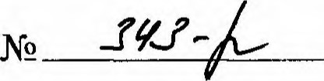

О внесении изменений в распоряжение Комитета по образованию от 30.12.2020 2595-р
В целях реализации постановления Правительства Санкт-Петербурга от 10.10.2022 N2 928 «О дополнительных мерах социальной поддержки отдельных категорий граждан в связи с проведением специальной военной операции (выполнением специальных задач) на территориях Донецкой Народной Республики, Луганской Народной Республики, Запорожской области, Херсонской области и Украины и мобилизационных мероприятий в период ее проведения»:
- Внести в распоряжение Комитета по образованию от 30.12.2020 N2 2595-р мерах по реализации постановления Правительства Санкт-Петербурга от 05.03.2015 N2 247» (далее — распоряжение) следующие изменения:
  - Приложение N2 к распоряжению изложить в редакции согласно приложению N2 1 к настоящему распоряжению.
  - Приложение N2 2 к распоряжению изложить в редакции согласно приложению N2 2 к настоящему распоряжению.
- З. Приложение N2 4 к распоряжению изложить в редакции согласно приложению N2 З к настоящему распоряжению.
1.4. Приложение N2 5 к распоряжению изложить в редакции согласно приложению N2 4 к настоящему распоряжению.
- Контроль за выполнением распоряжения возложить на заместителя председателя Комитета начальника Управления по надзору и контролю за соблюдением законодательства в сфере образования Финагина А.А. и заместителя председателя Комитета по образованию Ерина А.А.

Председатель Комитета 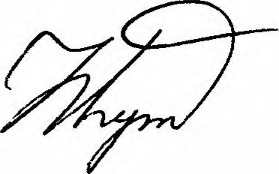 Н.Г.Путиловская

Приложение N2 1 к распоряжению Комитета по образов ию от « ОЈ» 2023 М -1¹/3—
ФОРМА ЗАЯВЛЕНИЯ о предоставлении питания в образовательных учреждениях Санкт-Петербурга с компенсацией стоимости питания за счет средств бюджета Санкт-Петербурга
Руководителю
(образовательного учреждения) от
(Ф.И.О. полностью)

родителя (законного представителя) обучающегося (нужное подчеркнуть) дата рождения зарегистрированного по адресу:

(индекс, место регистрации) номер телефона паспорт, N2 и серия
дата выдачи кем выдан

ЗАЯВЛЕНИЕ
Прошу предоставить в соответствии с главой 18 Закона Санкт-Петербурга «(Социальный кодекс Санкт-Петербурга»/пунктом 1.1 постановления Правительства Санкт-Петербурга от 10.10.2022 928 дополнительных мерах социальной поддержки отдельных категорий граждан в связи с проведением специальной военной операции (выполнением специальных задач) на территориях Донецкой Народной Республики, Луганской Народной Республики, Запорожской области, Херсонской области и Украины и мобилизационных мероприятий в период ее проведения» дополнительную меру социальной поддержки по обеспечению питанием, включающим завтрак, обед, завтрак и обед или комплексный обед (нужное подчеркнуть) с компенсацией за счет средств бюджета Санкт-Петербурга 100 процентов стоимости питания в течение учебного моему ребенку:

(кому - Ф.И.О.) обучающе(му, й)ся класса (группы) , на период с по дата рождения, свидетельство о рождении/паспорт серия номер в связи с тем, что: <**> (при заполнении заявления необходимо проставить знак напротив одной из категорий обучающихся, имеющих право на дополнительную меру социальной поддержки по обеспечению питанием) обучающий(ая)ся относится к одной из следующих категорий:
обучающихся общеобразовательных учреждений 1-4 классы (только завтраки)
обучающихся общеобразовательных учреждений, реализующих адаптированную образовательную программу
обучающихся общеобразовательных учреждений и профессиональных образовательных учреждений, являющихся инвалидами
обучающихся общеобразовательных учреждений из числа малообеспеченных семей
обучающихся общеобразовательных учреждений и профессиональных образовательных учреждений из числа многодетных семей
обучающихся общеобразовательных учреждений и профессиональных образовательных учреждений, являющихся детьми-сиротами и детьми, оставшимися без попечения родителей
обучающихся профессиональных образовательных учреждений, осваивающим основную образовательную программу среднего профессионального образования подготовки квалифицированных рабочих, служащих или основную образовательную программу профессионального обучения
обучающихся общеобразовательных учреждений, состоящих на учете в противотуберкулезном диспансере
обучающихся, страдающих хроническими заболеваниями, перечень которых устанавливается Правительством Санкт-Петербурга
обучающихся в спортивных классах общеобразовательных учреждений
обучающихся в кадетских классах общеобразовательных учреждений
обучающихся общеобразовательных учреждений и профессиональных образовательных учреждений, находящихся в трудной жизненной ситуации
детей и лиц старше 18 лет, один из родителей (законных представителей) которых является (являлся) участником специальной военной операции *
детей и лиц старше 18 лет, являющихся пасынками и падчерицами граждан, которые являются (являлись) участниками специальной военной операции *
- Питание обучающимся указанной категории предоставляется начиная со дня подачи заявления.
Родитель (законный представитель), обучающийся:
- проинформирован образовательным учреждением о праве подать заявление на предоставление дополнительной меры социальной поддержки по обеспечению питанием в следующем учебном году в мае соответствующего календарного года;
- дополнительная мера социальной поддержки по обеспечению питанием предоставляется начиная с месяца, следующего за месяцем подачи заявления, если заявление подано до 20 числа текущего месяца.
Предоставление питания прекращается в случаях:
- утраты обучающимся права на предоставление питания - с числа месяца, следующего за месяцем, в котором наступили соответствующие обстоятельства; установления недостоверности представленных заявителем сведений или несвоевременности извещения об изменении указанных сведений с числа месяца, следующего за месяцем, в котором наступили соответствующие обстоятельства.
В случае изменения оснований для предоставления дополнительной меры социальной поддержки по обеспечению питанием обязуюсь незамедлительно письменно информировать администрацию образовательного учреждения.
Примечание:
адрес регистрации обучающего______________________________________________________
адрес проживания обучающегося_____________________________________________________
Предъявлен документ, подтверждающий право представить интересы несовершеннолетнего (наименование и реквизиты документа),
Согласен на обработку персональных данных(подпись).
Подпись Дата
<1> Под стоимостью питания понимается стоимость питания в государственных образовательных учреждениях, ежегодно утверждаемая Правительством Санкт-Петербурга.

Приложение N2 к распо яжению Комитета по образо анию от « 04 2023 м 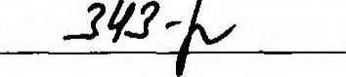
ФОРМА ЗАЯВЛЕНИЯ о предоставлении компенсационной выплаты на питание в образовательных учреждениях Санкт-Петербурга и федеральных образовательных учреждениях

(главе администрации района Санкт-Петербурга, руководителю образовательного учреждения)
(нужное подчеркнуть) от

(Ф.И.О. полностью)

родителя (законного представителя) обучающегося (нужное подчеркнуть) дата рождения зарегистрированного по адресу:

(индекс, место регистрации) номер телефона паспорт

(кем и когда выдан)
ЗАЯВЛЕНИЕ
Прошу предоставить в соответствии с главой 18 Закона Санкт-Петербурга <<Социальный кодекс Санкт-Петербурга»/пунктом 1.1 постановления Правительства Санкт-Петербурга от 10.10.2022 N2 928 дополнительных мерах социальной поддержки отдельных категорий граждан в связи с проведением специальной военной операции (выполнением специальных задач) на территориях Донецкой Народной Республики, Луганской Народной Республики, Запорожской области, Херсонской области и Украины и мобилизационных мероприятий в период ее проведения» компенсационную выплату на питание моему ребенку обучающе(му, й)ся класса (группы)
(кому Ф.И.О.) на период с по дата рождения свидетельство о рождении/паспорт серия номер

<**> (при заполнении заявления необходимо проставить знак напротив одной из категорий обучающихся, имеющих право на дополнительную меру социальной поддержки по обеспечению питанием) в размере 100 процентов стоимости питания, так как обучающийся
обучается на дому в соответствии с Законом Санкт-Петербурга от 26.06.2013 .N2 461-83 «Об образовании в Санкт-Петербурге>>
находится на очном обучении в общеобразовательном учреждении и страдает хроническим заболеванием, перечень которых устанавливается Правительством Санкт-Петербурга
находится на учебной и (или) производственной практике вне профессионального образовательного учреждения
обучается в федеральном образовательном учреждении
и относится к одной из следующих категорий:
обучающихся 1-4 классов;
обучающихся общеобразовательных учреждений, реализующих адаптированную образовательную программу (для обучающихся в образовательных учреждениях Санкт-Пете бу га)
обучающихся, являющихся инвалидами
обучающихся из числа малообеспеченных семей
обучающихся из числа многодетных семей
обучающихся, являющихся детьми-сиротами и детьми, оставшимися без попечения родителей
обучающихся профессиональных образовательных учреждений, осваивающих основную образовательную программу среднего профессионального образования подготовки квалифицированных рабочих, служащих или основную образовательную программу профессионального обучения (для обучающихся в об азовательных реждениях Санкт-Пете б га)
обучающихся, состоящих на учете в противотуберкулезном диспансере
обучающихся, страдающих хроническими заболеваниями, перечень которых устанавливается Правительством Санкт-Петербу га
обучающихся в спортивных классах (для обучающихся в образовательных учреждениях Санкт-Петерб га)
обучающихся в кадетских классах (для обучающихся в образовательных учреждениях Санкт-Петерб рга)
детей и лиц старше 18 лет, один из родителей (законных представителей) которых является (являлся) участником специальной военной операции *
детей и лиц старше 18 лет, являющиеся пасынками и падчерицами граждан, которые являются (являлись) участниками специальной военной операции *
обучающихся, находящихся в трудной жизненной ситуации (для обучающихся в федеральных образовательных учреждениях)
детей и лиц старше 18 лет, один из родителей (законных представителей) которых является (являлся) участником специальной военной операции (для обучающихся в федеральных образовательных учреждениях)*
дети и лица старше 18 лет, являющиеся пасынками и падчерицами граждан, которые являются (являлись) участниками специальной военной операции (для обучающихся в федеральных образовательных учреждениях)*
- Компенсационная выплата на питание обучающимся указанной категории предоставляется начиная со дня подачи заявления.
Родитель (законный представитель), обучающийся:
- проинформирован о праве подать заявление на предоставление дополнительной меры социальной поддержки - компенсационной выплаты на питание в следующем учебном году в мае соответствующего календарного года; дополнительная мера социальной поддержки компенсационная выплата на питание предоставляется, начиная с месяца, следующего за месяцем подачи заявления, если заявление подано до 20 числа текущего месяца.
Предоставление компенсационной выплаты прекращается в случаях:
- утраты обучающимся права на предоставление питания - с I числа месяца, следующего за месяцем, в котором наступили соответствующие обстоятельства; установления недостоверности представленных заявителем сведений или несвоевременности извещения об изменении указанных сведений - с 1 числа месяца, следующего за месяцем, в котором наступили соответствующие обстоятельства;
В случае изменения оснований для предоставления дополнительной меры социальной поддержки компенсационной выплаты на питание обязуюсь
незамедлительно письменно информировать администрацию района Санкт-Петербурга/образовательное учреждение Санкт-Петербурга (нужное подчеркнуть).
Примечание:
адрес регистрации обучающего_________________________________________
адрес проживания обучающегося________________________________________

Предъявлен документ, подтверждающий право представить интересы несовершеннолетнего (наименование и реквизиты документа),
Согласен на обработку персональных данных(подпись).
Подпись Дата

4
Приложение .N2 З к распоряжению Комитета по образо нию от « 2023 М ДМ-
ФОРМА сведений о фактическом предоставлении питания в государственных образовательных учреждениях с компенсацией стоимости питания за счет средств бюджета
Санкт-Петербурга
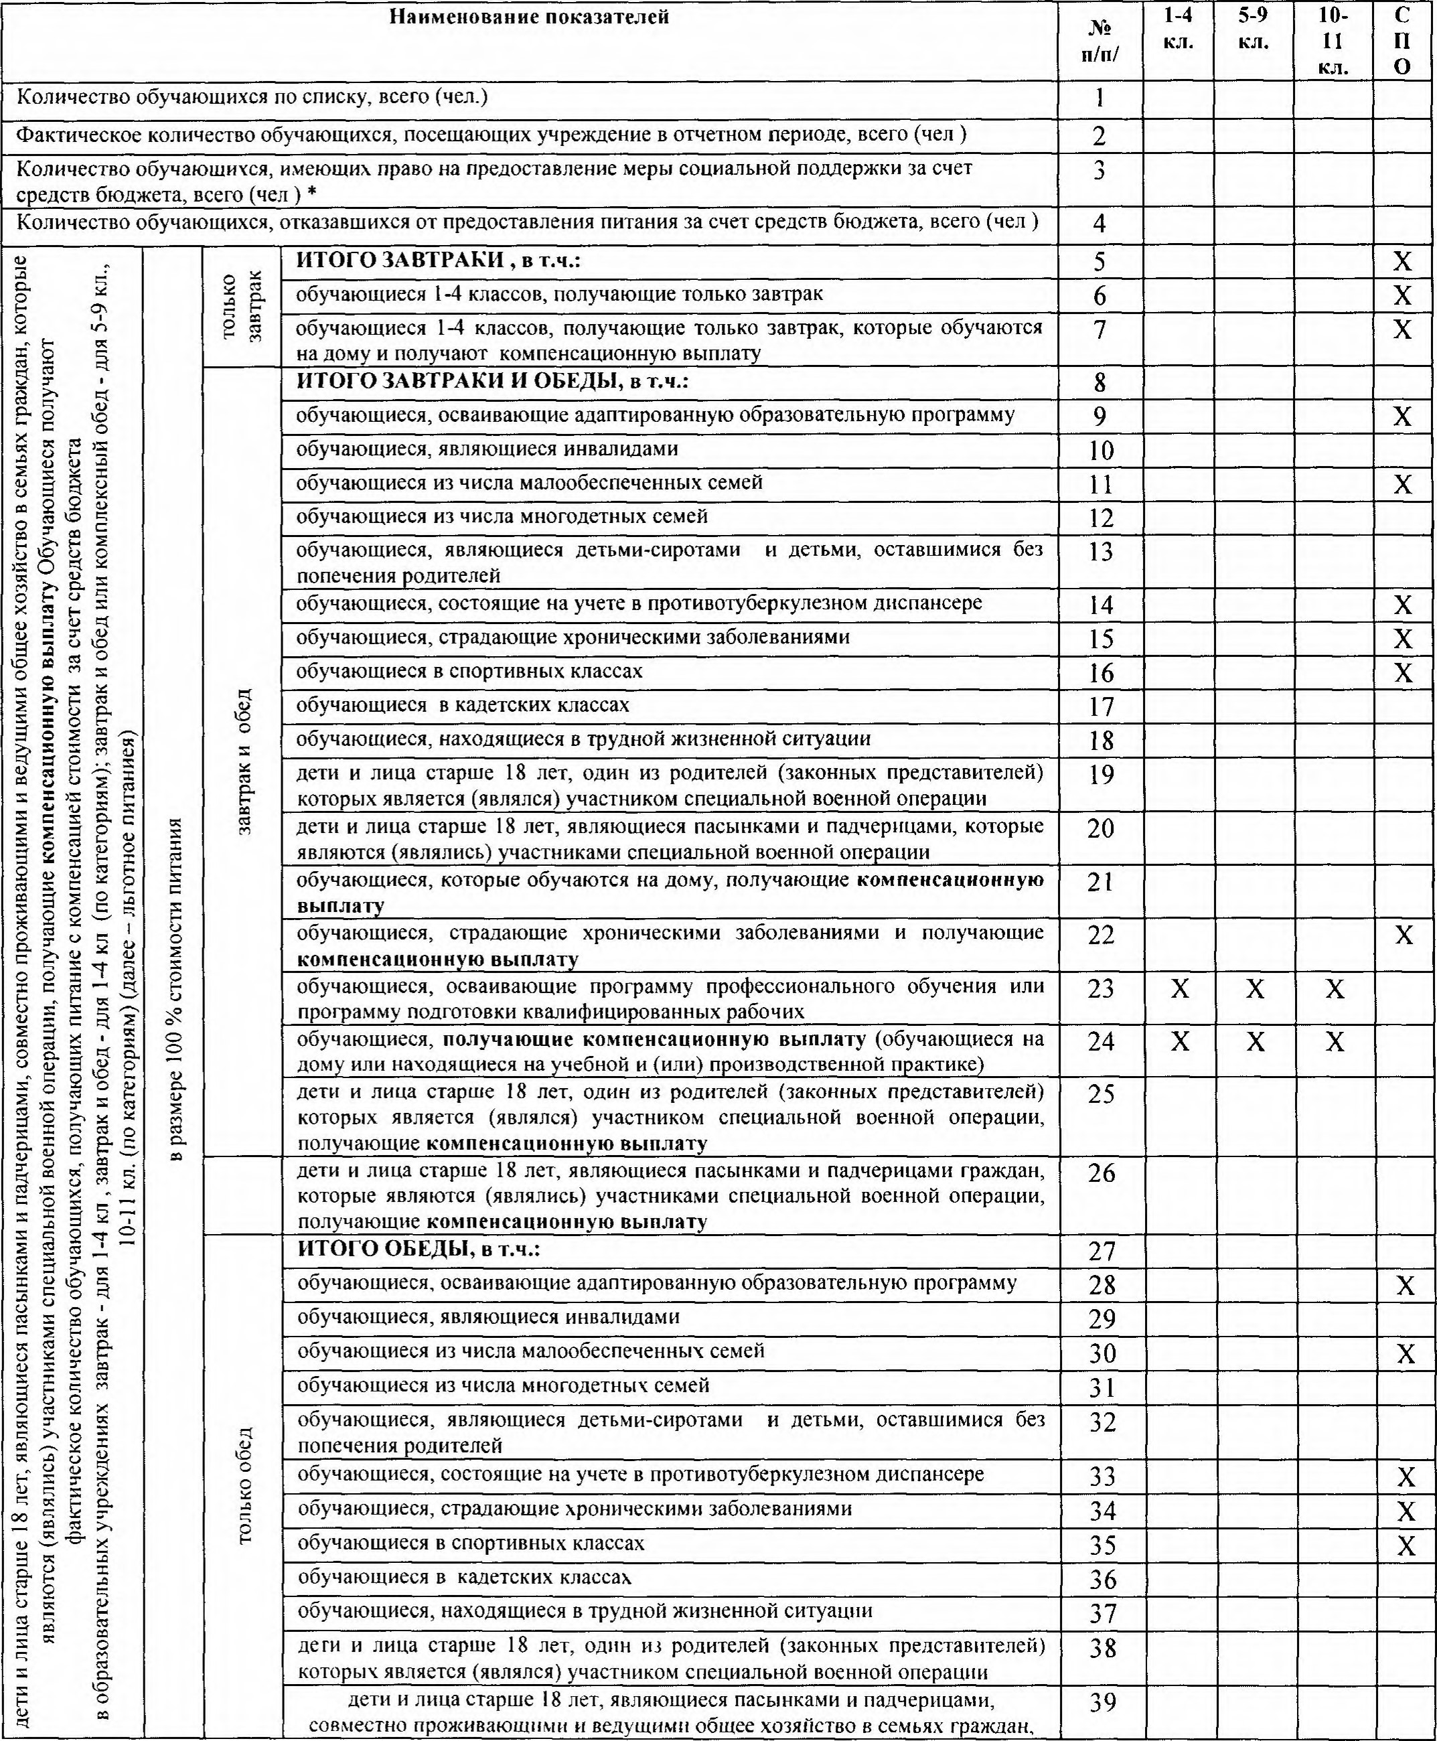
5
 |  |  | которые являются (являлись) участниками специальной военной операции
 |  |  | обучающиеся, которые обучаются на дому, получающие компенсационную выпла | 40 |  |  |  | х
 |  |  | обучающиеся, страдающие хроническими заболеваниями и получающие компенсационн ю выпла | 4l |  |  |  | х
 |  |  | обучающиеся, осваивающие программу профессионального обучения или программу подготовки квалифицированных рабочих | 42 | х | х | х
 |  |  | обучающиеся, получающие компенсационную выплату (обучающиеся на дому или находящиеся на учебной и (или) производственной практике) | 43 | х | х | х
 |  |  | дети и лица старше 18 лет, один из родителей (законных представителей) которых является (являлся) участником специальной военной операции, пол чающие компенсационн ю выплат
 |  |  | дети и лица старше 18 лет, являющиеся пасынками и падчерицами граждан, которые являются (являлись) участниками специальной военной операции, получающие компенсационн ю выпла | 45
 | Общий итог льготное питание |  | ИТОГО ЗАВТРАКИ, чел.
 |  |  | ИТОГО ЗАВТРАКИ И ОБЕДЫ, чел. | 47
 |  |  | ИТОГО ОБЕДЫ, чел. | 48
 |  |  | Всего охвачено льготным питанием, чел | 49
 |  |  | % охвата льготным питанием | 50
 | Платное питание |  | всего охвачено платным питание, чел. | 51
 |  |  | % охвата платным питанием | 52
 |  |  | количество обучающихся, получающих полдник | 53
 | Общий итог (льготное и платное питание) |  | общий охват горячим питанием, всего чел.(без обучающихся, получающих полдник) | 54
 |  |  |  | 55
Руководитель(подпись)(расшифровка подписи)
Ответственный исполнитель (Ф.И.О., контактный телефон)
Приложение Jf2 4 к распоряжению Комитета по образованию ОТ 2023 NQ -f4S
ФОРМА ТАЛОНА на предоставление питания в государственных образовательных учреждениях с компенсацией стоимости питания
ТАЛОН от 20
на завтрак/обед/комплексный обед (нужное подчеркнуть)
Наименование ОУ
Класс / группа (нужное подчеркнуть)
N п/п | Фамилия (полностью) ИО (инициалы) | Категория (код) | Отметка о присутст вии  (да/нет)
2
З
4
И т.д.
Всего человек
Подпись классного руководителя/мастера ПО
(расшифровка подписи)
Подпись ответственного за организацию
питания в ОУ
(расшифровка подписи)
ПЕЧАТЬ (для документов ОУ)
Примечание для заполнения столбца «Категория талона:
1 . Коды категорий обучающихся:
- - из малообеспеченной семьи
- - из многодетной семьи
- - по адаптированной образовательной программе
- - в 1-4 классах
- - являющихся детьми-сиротами и детьми, оставшимися без попечения родителей
- - являющихся инвалидами
2
- по программам подготовки квалифицированных рабочих и служащих или по программам профессионального образования
- - находящихся в трудной жизненной ситуации 9 - состоящих на учете в противотуберкулезном диспансере
10 - страдающих хроническими заболеваниями
1 1 - в спортивных классах
  - - в кадетских классах
  - - дети и лица старше 18 лет, один из родителей (законных представителей) которых является (являлся) участником специальной военной операции
  - - дети и лица старше 18 лет, являющиеся пасынками и падчерицами граждан, которые являются (являлись) участниками специальной военной операции

